2. razred
ČETRTEK, 9. 4. 2020

SLOVENSKI JEZIK
Besede s širšim pomenom
Preberi spodnje besedilo in si oglej sliko.
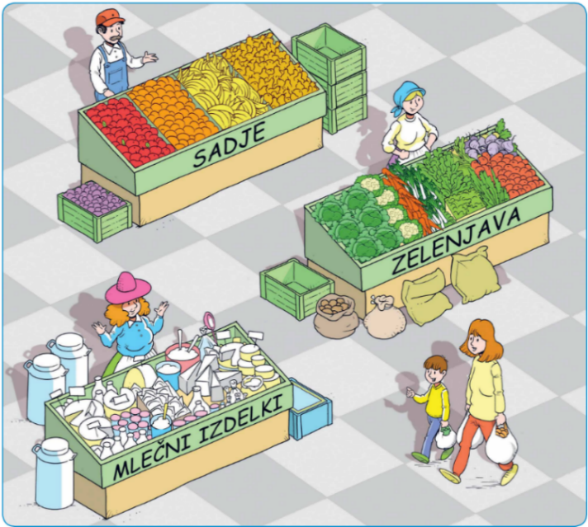
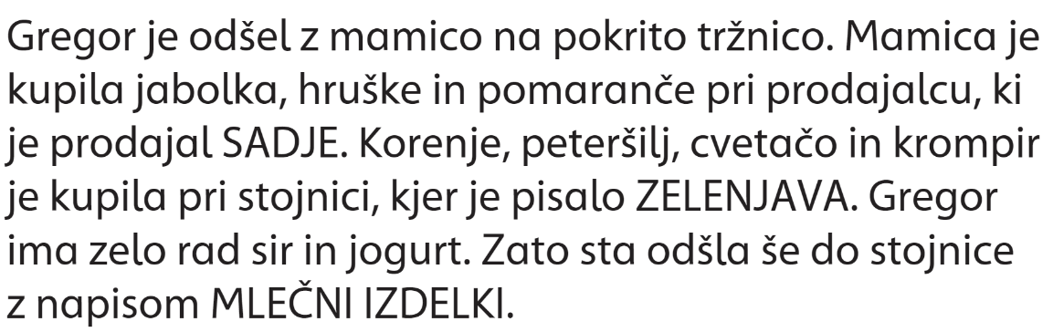
Odgovori na vprašanja.
Kam je odšel Gregor z mamico?
Kaj je mamica kupila pri prodajalcu, ki je prodajal sadje?
Kaj je pisalo na stojnici, kjer je mamica kupila korenje, peteršilj, cvetačo in krompir?
Kaj rad je Gregor?
Na kateri stojnici sta kupila sir in jogurt?
Besede, ki nam povejo skupno ime, so besede s širšim pomenom. Besede, ki jih naštevamo, so besede z ožjim pomenom.
V DZ reši naloge na strani 90.
Pri 2. nalogi v ustrezna okenca nariši avtomobilček, gugalnico, kremno rezino, lego kocke, peskovnik, punčko, tobogan in torto.
Če želiš, reši še https://www.lilibi.si/solska-ulica/slovenscina/skriti-zaklad/nadpomenke/nadpomenke-1

SLOVENSKI JEZIK
Tilen - opis osebe Nalogo si poglej na povezavi https://ucilnice.arnes.si/mod/folder/view.php?id=1085469
MAT - Seštevam DE + DE
Utrjuj seštevanje dvomestnih števil. Če delovnega lista ne moreš tiskati, prepiši račune prve naloge in jih izračunaj.
Ime : ___________Utrjevanje seštevanja dvomestnih števil
Računaj ustno na dolgo in napiši samo vsoto.
13 + 12 =__ |  |  | 24 + 23 =__ |  |  | 31 + 34 =__
14 + 15 =__ |  |  | 22 + 21 =__ |  |  | 35 + 32 =__
15 + 12 =__ |  |  | 25 + 22 =__ |  |  | 37 + 31 =__
11 + 16 =__ |  |  | 21 + 28 =__ |  |  | 34 + 33 =__
12 + 14 =__ |  |  | 23 + 25 =__ |  |  | 32 + 36 =__
16 + 13 =__ |  |  | 27 + 22 = __ |  |  | 38 + 31 =__
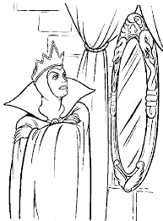
22 + 34 = | 62 + 36 = | 73 + 15 =
35 + 42 = | 25 + 41 = | 42 + 31 =
81 + 18 = | 53 + 33 = | 54 + 42 =
56 + 32 = | 74 + 21 = | 81 + 19 =
45 + 23 = | 46 + 32 = | 62 + 37 =
Mama je spekla 24 keksov, Anka pa 22. Koliko keksov sta spekli skupaj?
R:_________________________________________________
O: ____________________________________________________
REŠITVE.
13 + 12 = 25 |  |  | 24 + 23 = 47 |  |  | 31 + 34 = 65
14 + 15 = 29 |  |  | 22 + 21 = 43 |  |  | 35 + 32 = 67
15 + 12 = 27 |  |  | 25 + 22 = 47 |  |  | 37 + 31 = 68
11 + 16 = 27 |  |  | 21 + 28 = 49 |  |  | 34 + 33 = 67
12 + 14 = 26 |  |  | 23 + 25 = 48 |  |  | 32 + 36 = 68
16 + 13 = 29 |  |  | 27 + 22 = 49 |  |  | 38 + 31 = 69

22 + 34 = 56 | 62 + 36 = 98 | 73 + 15 = 88
35 + 42 = 77 | 25 + 41 = 66 | 42 + 31 = 73
81 + 18 = 99 | 53 + 33 = 86 | 54 + 42 = 96
56 + 32 = 88 | 74 + 21 = 95 | 81 + 19 = 100
45 + 23 = 68 | 46 + 32 = 78 | 62 + 37 = 99
Mama je spekla 24 keksov, Anka pa 22. Koliko keksov sta spekli skupaj?
R: 24 + 22 = 46
O: Skupaj sta spekli 46 keksov.

GUM – Rac, rac, racman
Danes te čaka posebna glasbena naloga združena s športom.
Če imaš elastiko, jo napni med dve oviri (stola, dve debli..) in ob besedilu Rac, rac, racman preskakuj elastiko, kot bi izvajal gumitvist. Če nimaš elastike, si nariši dve črti ali postavi vrvici (kot da bi bila napeta elastika) in skači.
Primer:
Rac (Skočiš z vsako nogo na eno stran ene elastike.)
rac (Skočiš sonožno, tako da imaš med nogami drugo elastiko.)
rac-man (Ponoviš.)
kam (Sonožno skočiš na sredino med obe elastiki.)
ra (Sonožno skočiš tako, da imaš obe elastiki med nogami.)
caš (Z obema elastikama med nogami skočiš tako, da se obrneš za 180 stopinj, gumitvist je ovit okrog nog.)
pavza (Skočiš nazaj na izhodišče zunaj obeh elastik, nogi v zraku odpleteš.)
In ponavljaš od začetka do konca besedila.
Lahko pa si izmisliš svoj način skakanja.

